Zwei neue Mitglieder im Präsidium des Verbands der Diplom Biersommeliers gewählt

Gräfelfing, 27. Oktober 2021 – Am 16. Oktober wählten die anwesenden Mitglieder auf der Jahreshauptversammlung in Gräfelfing zwei neue Mitglieder ins Präsidium. Neu besetzt wurde der vakante Posten des Pressesprechers durch Biersommelier Michael Busemann. Biersommelier Jens Zimmermann wird den neu geschaffenen Bereich Projekte und Kooperationen aufbauen. Die Position wurde geschaffen, da sich die Anforderungen an den Verband deutlich erhöht haben.

Seit 2014 ist Jens Zimmermann Biersommelier und Mitglied des Verbands. Der Dresdner hat die Verbands-Sektion Deutschland Ost aufgebaut, die er seitdem leitet. Er organisiert regelmäßig Sektionstreffen und sorgt für Kooperation mit Partnern aus der Region. „Ich sehe hier den Schwerpunkt meiner Arbeit im Präsidium. Ich möchte neue Projekte und Kooperationen initiieren und Verbandsmitglieder sowie Kooperationspartner stärker vernetzen“, so Jens Zimmermann.

Unter seinem Label „BIERgenial“ bietet Jens Zimmermann fachmännische Bierverkostung, experimentelle Food-Pairings oder Weiterbildungen und Workshops an. „Das Genuss- und Kulturgut Bier zu präsentieren und mein Wissen dazu weiterzugeben ist mein Ding“, betont Jens Zimmermann. „Dies in Gemeinschaft mit Gleichgesinnten zu leben, ist für mich Lebensfreude sowie Kraft- und Ideenquell für meine Aktivitäten.“ Der 57-Jährige arbeitet im Gastronomie-Außendienst und ist für die Bitburger Braugruppe in Ostsachsen und Südbrandenburg unterwegs.

Verbands-Pressesprecher Michael Busemann ist gelernter Journalist und arbeitet seit mehreren Jahren als PR-Berater im Bereich Brauwesen. Seit 2014 ist der Kölner Biersommelier und leitet die Sektion Rheinland. Michael Busemann hat das Cologne Craft Beer Festival etabliert und bietet regelmäßig reale und digitale Verkostungen für Firmen an.

Über den Verband der Diplom Biersommeliers
Der in Österreich ansässige Verband der Diplom Biersommeliers wurde am 03. Juni 2005 ins Leben gerufen. Mit derzeit rund 1.600 Mitgliedern hat sich der Verband als starker und professioneller Berufsverband entwickelt. Der Verband der Diplom Biersommeliers wird unterstützt und gefördert von 13 Fördermitgliedern sowie neun Partnerverbänden aus der Branche.

Mehr als 6.000 Biersommeliers weltweit wurden bisher bei der Doemens Akademie in Gräfelfing sowie an der Kiesbye Akademie in der Nähe von Salzburg oder in weiteren lizenzierten Ausbildungsorten geschult. Die Mitglieder eint das gemeinsame Ziel, das Image der Bierkultur zu fördern und das Berufsbild des Biersommeliers in den Fokus der Öffentlichkeit zu rücken. Der Verband wird von einem sechsköpfigen Präsidium, das in regelmäßigem Turnus von der Mitgliederversammlung gewählt wird, sowie der Geschäftsführerin gelenkt.

Neben der Webseite als zentralem Informationsinstrument mit einer Biersommelier-Suche für Verbraucher, Unternehmen, Medien und Partner bietet der Verband auf jährlich stattfindenden Jahreshauptversammlungen sowie in regionalen Sektionstreffen die Struktur zum kollegialen Erfahrungsaustausch und mit Weiterbildungsmaßnahmen den Mitgliedern die Möglichkeit, ihr Wissen stets auf aktuellem Stand zu halten.

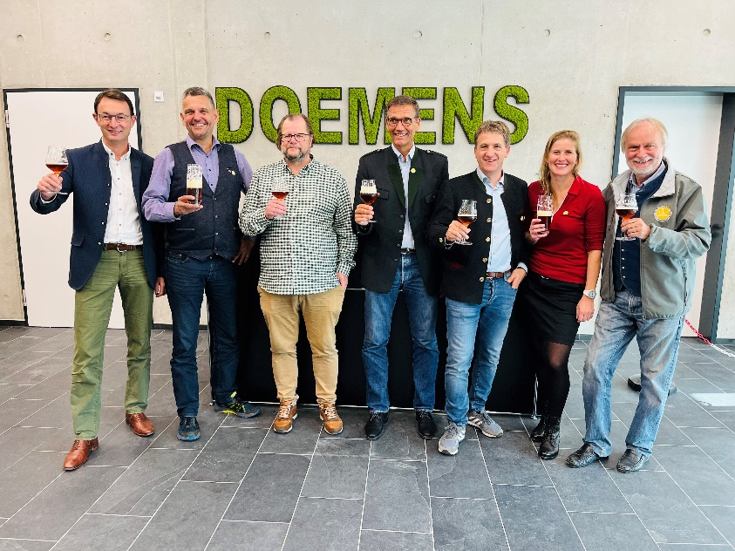 | Bildname: Präsidium VDBS  Bildquelle: Verband der Diplom Biersommeliers

